“Olhó Exame – Físico-Química”

A molécula de CO₂ apresenta geometria linear, porque
é uma molécula triatómica.
é uma molécula simétrica.
não existem eletrões de valência não ligantes no átomo de carbono.
existem eletrões de valência não ligantes nos átomos de oxigénio.

Um dos iões mais abundantes na ionosfera é o ião O+ ( g ).
A configuração eletrónica de valência do ião O+ ( g ) no estado fundamental apresenta, no total,
dois eletrões desemparelhados.
três eletrões desemparelhados.
duas orbitais completamente preenchidas.
três orbitais completamente preenchidas.

Quando se liga um aquecedor, estabelecem-se correntes de convecção no ar. Nestas correntes,
o ar quente, menos denso, sobe e o ar frio, mais denso, desce.
o ar quente, mais denso, desce e o ar frio, menos denso, sobe.
o ar quente, menos denso, desce e o ar frio, mais denso, sobe.
o ar quente, mais denso, sobe e o ar frio, menos denso, desce.

Foi realizado um trabalho de 240 J sobre uma amostra de ar, tendo a energia interna da amostra diminuído 500 J. No processo termodinâmico considerado, a amostra
cedeu 260 J, como calor.
recebeu 260 J, como calor.
cedeu 740 J, como calor.
recebeu 740 J, como calor.

Geralmente, os balões meteorológicos transportam uma radiossonda que emite um sinal eletromagnético de determinada frequência. Se a frequência desse sinal for 1680 MHz, o comprimento de onda, no ar, da radiação considerada será
0,560 m
5,60 m
179 m
0,179 m

As moedas de 10 cêntimos de euro são compostas por ouro nórdico, uma liga metálica constituída por cobre (Cu), alumínio (Al), zinco (Zn) e estanho (Sn).
O cobre e o zinco são elementos ___________ , que se situam no mesmo ___________ da tabela periódica.
de transição ... período
de transição ... grupo
representativos ... período
representativos ... grupo

As moedas de 10 cêntimos de euro são compostas por ouro nórdico, uma liga metálica constituída por cobre (Cu), alumínio (Al), zinco (Zn) e estanho (Sn).
Um dos isótopos naturais do cobre é o cobre-63. Quantos neutrões existem no núcleo de um átomo deste isótopo do cobre?
29 neutrões.
34 neutrões.
63 neutrões.
92 neutrões.

O metano, CH₄ , é o principal constituinte do gás natural.
Numa molécula de metano, há, no total, ___________ eletrões de valência, ___________ eletrões de valência não ligantes.
oito ... existindo
oito ... não existindo
quatro ... existindo
quatro ... não existindo

Em cada local da Terra, a energia solar disponível depende, entre outros fatores, da estação do ano e das condições meteorológicas.
A Figura 1 representa um sistema de aquecimento de água, constituído por um depósito, um coletor solar plano com cobertura de vidro e um fluido que circula num circuito fechado, por convecção natural. Este fluido transfere energia, como calor, para a água contida no depósito.
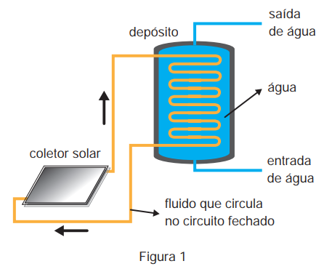
A cobertura de vidro do coletor solar é ___________ à radiação visível incidente e ___________ à maior parte da radiação infravermelha emitida no interior do coletor, o que contribui para o aumento da temperatura no interior do coletor.
transparente ... opaca
opaca ... transparente
transparente ... transparente
opaca ... opaca

Quando um sinal sonoro se propaga no ar, há variações de pressão em cada ponto.
Na Figura 3, está representada, num certo instante, uma determinada região do espaço em que se propaga, da esquerda para a direita, um sinal sonoro de período T . As zonas mais escuras correspondem a zonas de compressão do ar, e as zonas mais claras correspondem a zonas de rarefação.
Na figura, encontra-se ainda representada, pela linha a tracejado, P, uma certa camada de ar naquela região do espaço.
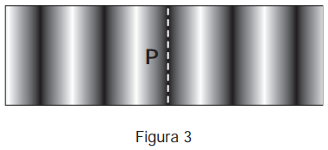
Qual das figuras seguintes pode representar, um período e meio depois, a mesma região do espaço e a mesma camada de ar?
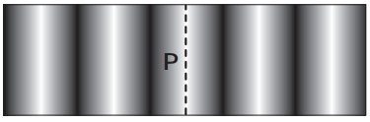
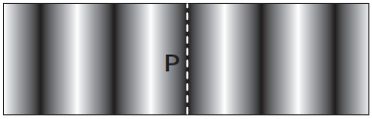

Considere um feixe muito fino de luz laser (radiação monocromática), que se propaga inicialmente num vidro e que incide na superfície de separação vidro-ar.
Para a luz laser considerada, o índice de refração desse vidro é 1,51.
Quando o feixe de luz laser passa do vidro para o ar, mantêm-se constantes o ___________ e a ___________ da radiação.
comprimento de onda ... frequência
comprimento de onda ... velocidade de propagação
período ... frequência
período ... velocidade de propagação

O ácido clorídrico, HCl ( aq ), é um ácido forte e o ácido acético, CH₃COOH ( aq ), é um ácido fraco.
Considere duas soluções, uma de ácido clorídrico e outra de ácido acético, com o mesmo pH, a 25 ºC. Pode-se concluir que
as duas soluções têm a mesma concentração.
a concentração da solução de ácido clorídrico é inferior à concentração da solução de ácido acético.
a concentração da solução de ácido clorídrico é superior à concentração da solução de ácido acético.
as duas soluções têm a mesma quantidade de ácido dissolvido.

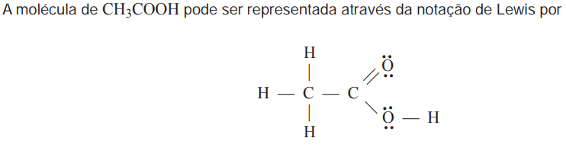
Quantos eletrões de valência ligantes existem, no total, na molécula?
16
8
24
12

O ácido nítrico é um ácido forte, segundo a teoria de Brönsted-Lowry.
O cobre metálico reage com soluções concentradas de ácido nítrico, podendo a reação que ocorre ser traduzida por
Na reação considerada, o número de oxidação do nitrogénio varia
de +5 para +4, atuando o ião nitrato como oxidante.
de +1 para +2, atuando o ião nitrato como oxidante.
de +5 para +4, atuando o ião nitrato como redutor.
de +1 para +2, atuando o ião nitrato como redutor.

O ácido nítrico é um ácido forte, segundo a teoria de Brönsted-Lowry.
O cobre metálico reage com soluções concentradas de ácido nítrico, podendo a reação que ocorre ser traduzida por
Que massa de cobre é necessária para reagir completamente com 500 cm³ de uma solução de ácido nítrico de concentração 14,0 mol dm⁻³ ?
445 g
222 g
111 g
890 g

Na molécula HF, existem, no total, ____________ pares de eletrões de valência, dos quais ____________ pares são não ligantes.
oito ... três
oito ... dois
quatro ... três
quatro ... dois

Os átomos de flúor e de cloro, no estado fundamental, têm o mesmo número de
eletrões em orbitais s.
eletrões em orbitais do cerne do átomo.
orbitais completamente preenchidas.
orbitais semipreenchidas.

